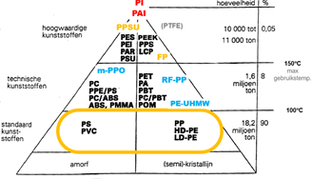

1. Welk van de vier heeft de hoogste E-modulus en hoe hoog is die E-modulus ? LDPE die moleculen meer door elkaar e modelu : 0.11 - 0.45
2. Welk van de vier heeft de laagste E-modulus en hoe laag is die E-modulus ? pvc heeft de laagste modulu : 2.4 - 4.1
3. Je ontwikkelt een prullenbak. Welk van de vier is het meest geschikt, en waarom ? pvc want dat is vrij stevig en je kan het weer makkelijk schoonmaken.
4. Je ontwikkelt een prullenbak. Welk van de vier is het minst geschikt, en waarom ? LDPE want die is te flexibel
5 Je ontwerpt een nieuw type bloembak. Welk materiaal is het minst geschikt, en welke materiaaleigenschappen maken de kunststof ongeschikt ? LDPE omdat het een wat zachter materiaal is
6 Van welk materiaal wordt een afwasbak gemaakt ; en welke materiaaleigenschappen maken het geschikt ? ze zijn meestal van PP gemaakt om dat ze dan tegen het warme water kunnen
7 Van welk materiaal wordt een kunststof melkfles gemaakt, en welke materiaaleigenschappen maken het geschikt ? van HDPE die zijn makkelijk recyclebaar
8 Welk materiaal is het slechtst te recyclen, en waardoor komt dat precies ?
Pvc daar zitten veel verschillende soorten materialen in

